AKTIVNOST: GLOBALNO ČITANJE
OPIS AKTIVNOSTI: UZ POMOĆ RODITELJA I SLIČICA PROČITAJ SLJEDEĆE REČENICE.

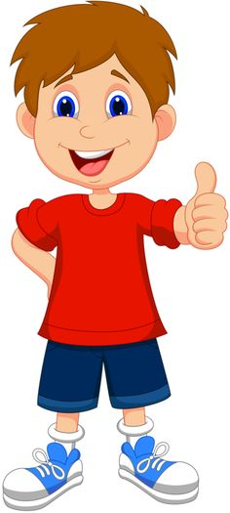 ima 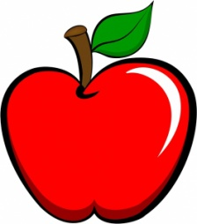.

ima 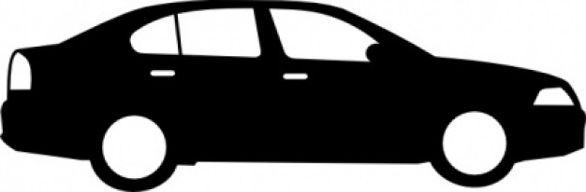.

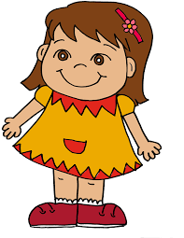 ima .

